Ciencias Naturales - Biología 1º medio / Unidad 1 / OA3 / Actividad 3
- Criterios taxonómicos

- Las y los estudiantes clasifican organismos (imagen A y B) usando claves de clasificación, tal como se muestra en la imagen C (esta fue utilizada en el año 1982).
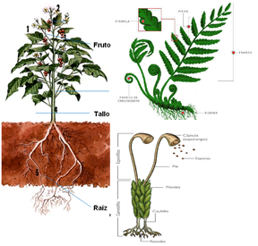
A: Organismos por clasificar (flores, helecho y musgo)
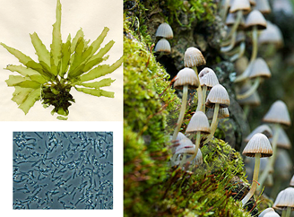
B: Organismos por clasificar (algas, hongos y bacterias) 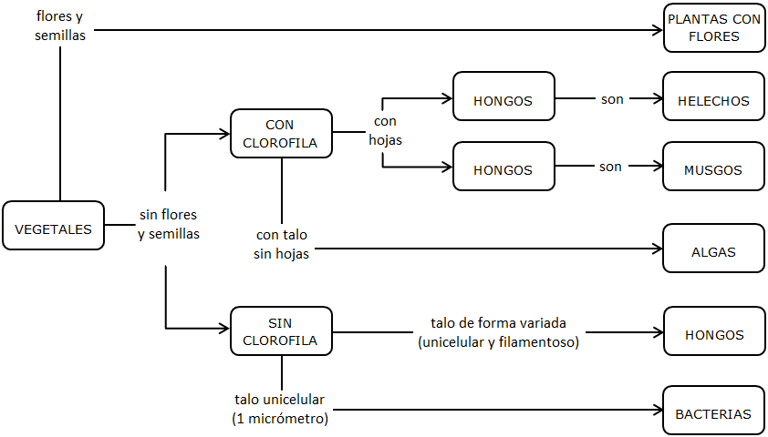
C: Clave de clasificación de vegetales usada en 1982
- Luego discuten si una clave de clasificación es útil para los taxónomos.
- Leen el siguiente párrafo y cuestionan la clave usada anteriormente.
“Hasta hace poco tiempo, los naturalistas pensaban que había dos tipos de organismos: plantas y animales. Con el perfeccionamiento de los microscopios, se comprobó que muchos eran diferentes entre sí, que convenía separarlos en cinco reinos” (A. Hoffmann y J. Armesto, 2008).
- Investigan en fuentes confiables si los hongos o las bacterias son considerados vegetales.
- Responden:
- ¿Cómo se organiza actualmente la biodiversidad?
- ¿Cuáles son los reinos en los cuales se clasifica la biodiversidad?
- ¿Qué otro nivel de clasificación existe?
- ¿Cuáles son los criterios que diferencian el primer y el segundo nivel de clasificación?
- Registran sus hallazgos en tablas.
- Comparten y discuten con los compañeros y compañeras los resultados de la investigación.
Observaciones a la o el docente
Esta actividad pretende desarrollar la comprensión sobre cómo la clasificación de seres vivos ha ido cambiando en el tiempo y de qué manera la relación entre la tecnología y la ciencia permitió modificar la taxonomía. Por ejemplo, la clave de 1982 usada en la actividad es actualmente obsoleta en el campo de la clasificación de vegetales.
Se sugiere abordar diferentes clasificaciones y concluir la actividad con la presentación de tres dominios y seis reinos (Woese, C. et al., 1990).
Revisar las clasificaciones en libros como:
- Audesirk, T., Flores, F. A. V., Audesirk, G. & Byers, B. E. (2008). Biología: la vida en la tierra. México D.F.: Pearson.
- Curtis, H., Barnes, N. S., Schnek, A. & Massarini, A. (2008). Biología. Buenos Aires: Médica Panamericana.
- http://www.curtisbiologia.com/node/300

